Aufgabe für OMK 8 b-d
Vorbereitungen für OMK 9 Schaftbau:
- Leisten mit Bettung (ev. Arbeitsbettung oder Arbeitsleisten) mitnehmen
- Schaftmodell mit Reissverschluss
- Dossier/Angaben mit Schafthöhe
Fall 1:
- Befund:
  - Einseitige Amputation
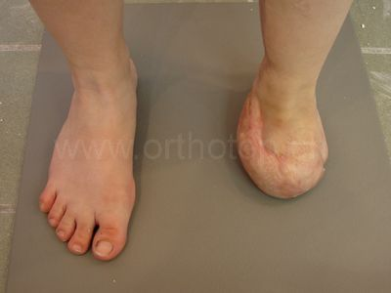
Ausgangslage:
Besprechung an OKM 8 a
Arbeitsfortschritt:
- Komplett 1 Schuh fertig (einfachere Seite)
- Andere Seite
  - Nur Leisten und Arbeitsbettung oder Arbeitsleisten

Material zum Mitnehmen für OMK 8 b-d:
- Wenn möglich: Folienprobeschuhe und/oder Lederprobeschuhe
- Alle Arbeitsunterlagen (genaue, nachvollziehbare Dokumente)
- 10 - 15 minutige Präsentation (Fall vorstellen, wie wird das in der Werkstatt gelöst), 15 – 20 Minuten Fragen/Diskussion
- Ev. Präsentation weiterer interessanter Fälle
- Alle Materialien und Werkzeuge zur Fertigstellung der anderen Seite wie z. B.
  - Bettungsmaterial
  - Verstärkungsmaterialien (Stützlasche, Hinterkappen, usw.)
  - Schaft (Modell mit Reissverschluss)
  - Materialien für Bodenbau (Rahmen, ev. Material für Abrollung, Sohlenmaterial)
  - Arbeitsleisten oder Arbeitsbettung

Fertigstellung am OMK 8 b – d:
- Herstellung der Stumpfbettung
Inhalt Power-Point:
- Technische Ausführung
- Materialien / Materialkunde
- Lotaufbau (Philosophie)
- Begründung Verstärkungselemente
- Begründung Art des Bodenbaus
- Begründung Schaftmodell
- Dokumente und Arbeitsunterlagen

- Zwicken mit Stützlasche
- Bodenmontage ev.

